曲靖一中麒麟学校（二期）建设项目修建性详细规划调整批前公示

**曲靖一中麒麟学校（二期）建设项目修建性详细规划调整**已经属地自然资源部门审查，符合当地规划技术指标要求，经市、区重点项目专题会议2023年第五次会议研究，拟同意该项目办理规划手续，按照有关规定，现将该项目规划予以批前公示。

**项目名称：曲靖一中麒麟学校（二期）建设项目修建性详细规划调整**

**建设单位：曲靖市麒麟区土地开发投资有限责任公司**

**项目位置：项目位于曲靖市南片区，春山华苑以西，敬贤路以北，如意湖以南，宝兴路以东。**

**项目建设内容及规模:**  
　 规划用地面积163174㎡（约244.76亩），建筑占地面积41526.38㎡，总建筑面积193736.20㎡，容积率0.98，建筑密度25.45%，绿地率35.10%，机动停车位502个，非机动停车位1414个。

公示时间：2023年5月10日至5月18日（7个工作日）  
　　任何单位和个人如对该公示有异议，请在公示期内向曲靖市麒麟区自然资源局反映。反映的情况应实事求是，并附具体内容。以单位名义反映情况的应加盖公章，以个人名义反映情况的应署真实姓名和联系电话。  
　　投诉举报电话：0874—3298664（法规科）。  
　　咨询联系电话：0874—3187819（技术科）。  
附件：1.规划总平面图、经济技术指标表  
　　　2.整体鸟瞰图、单体效果图              

麒麟区自然资源局

2023年5月10日

附件1

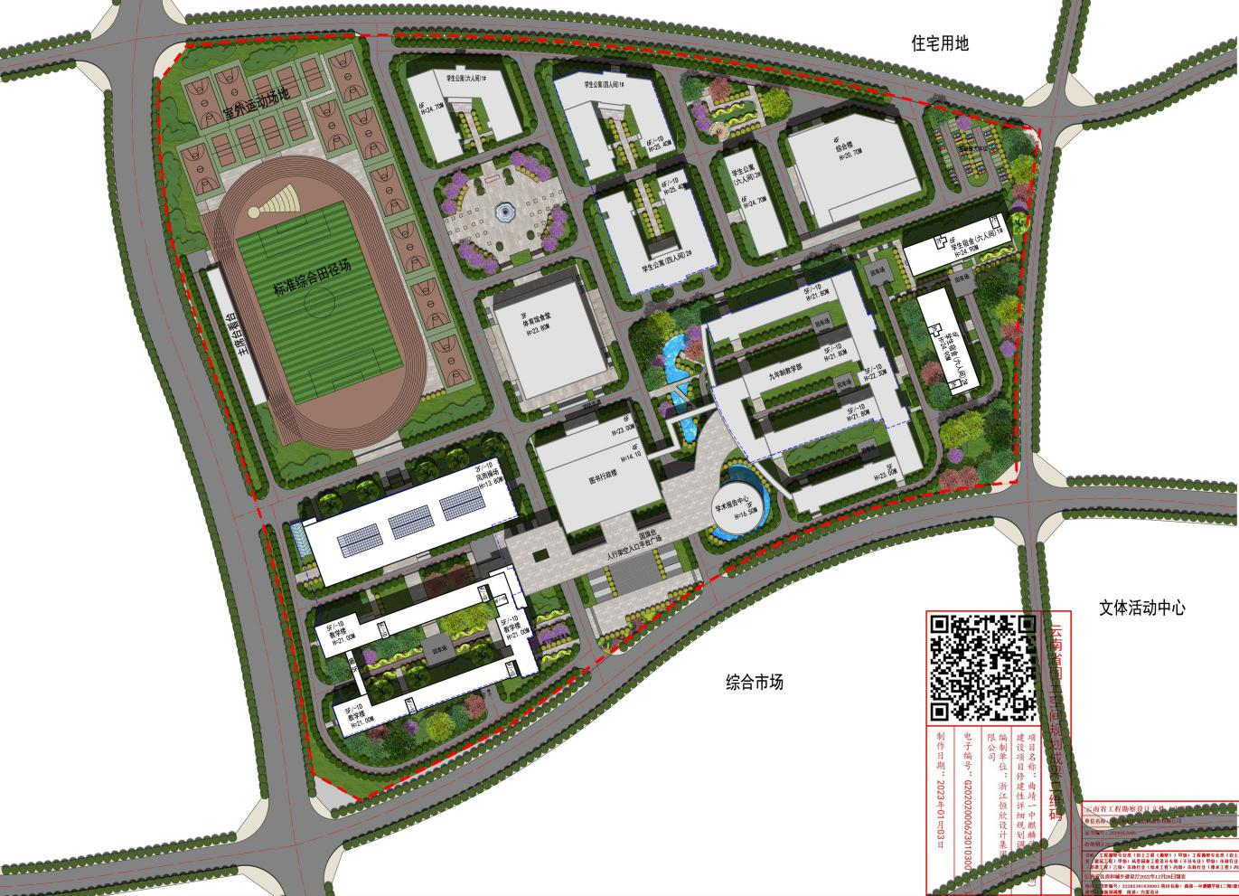

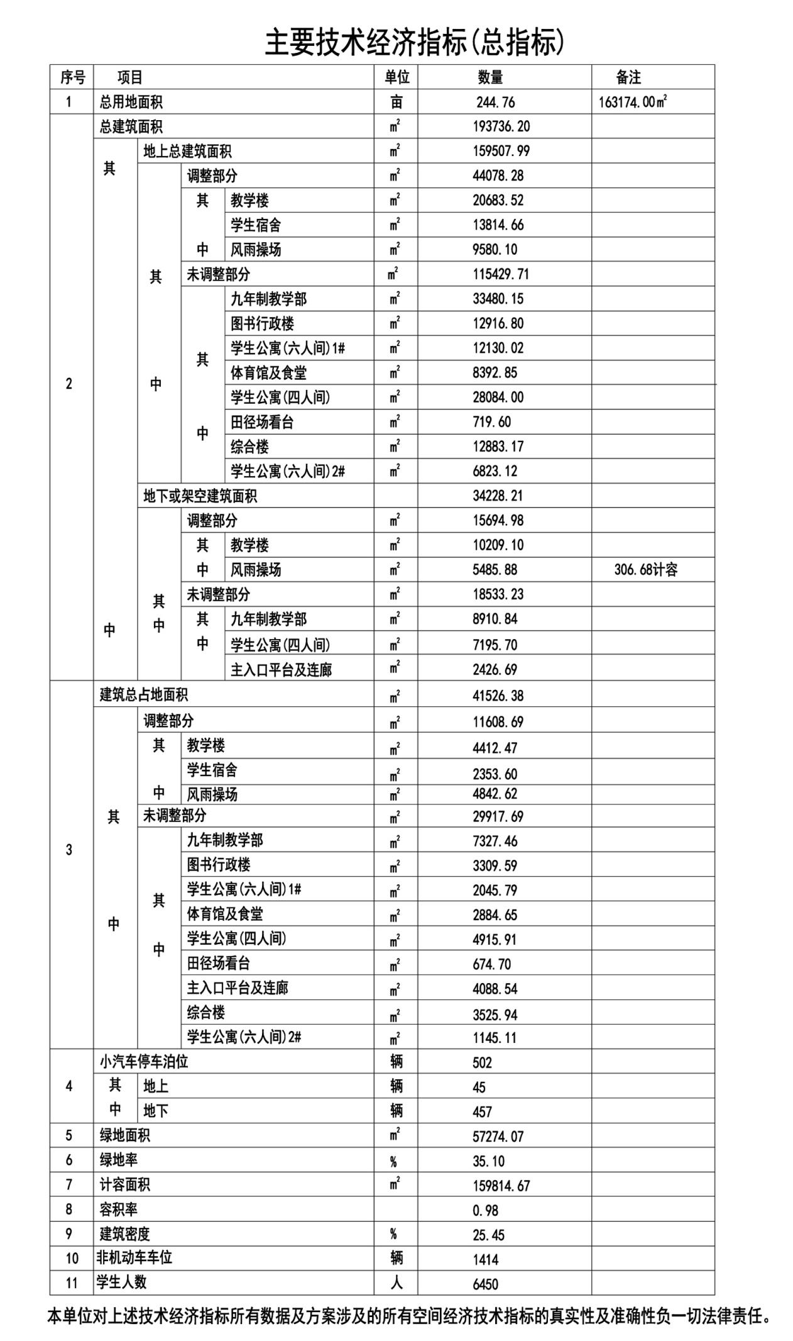附件2

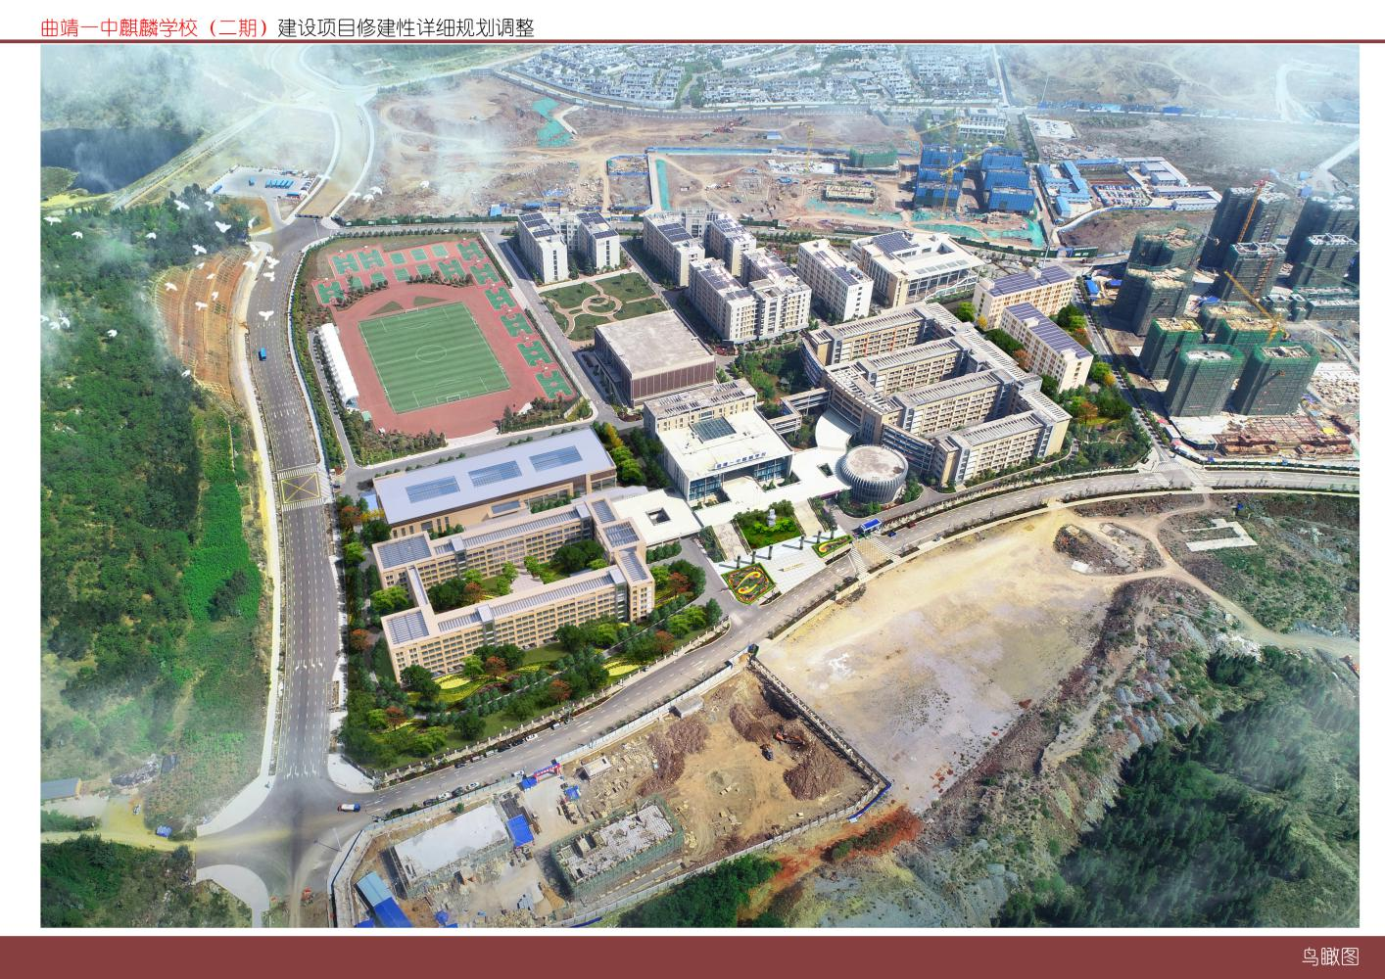

教学楼效果图

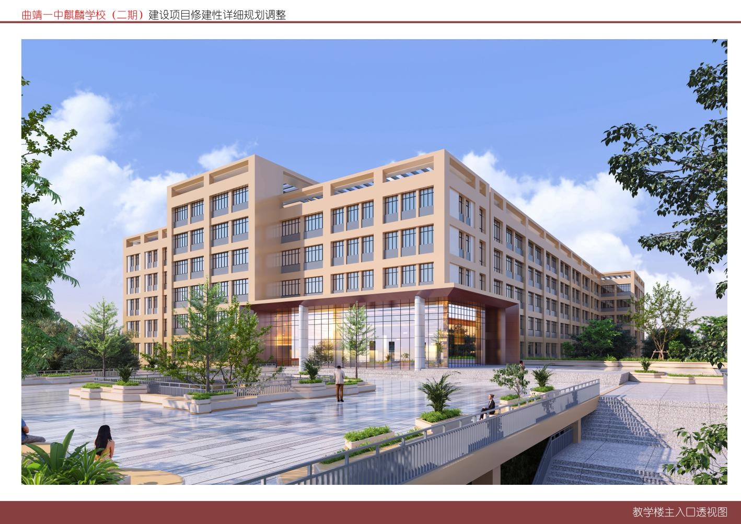

风雨操场效果图

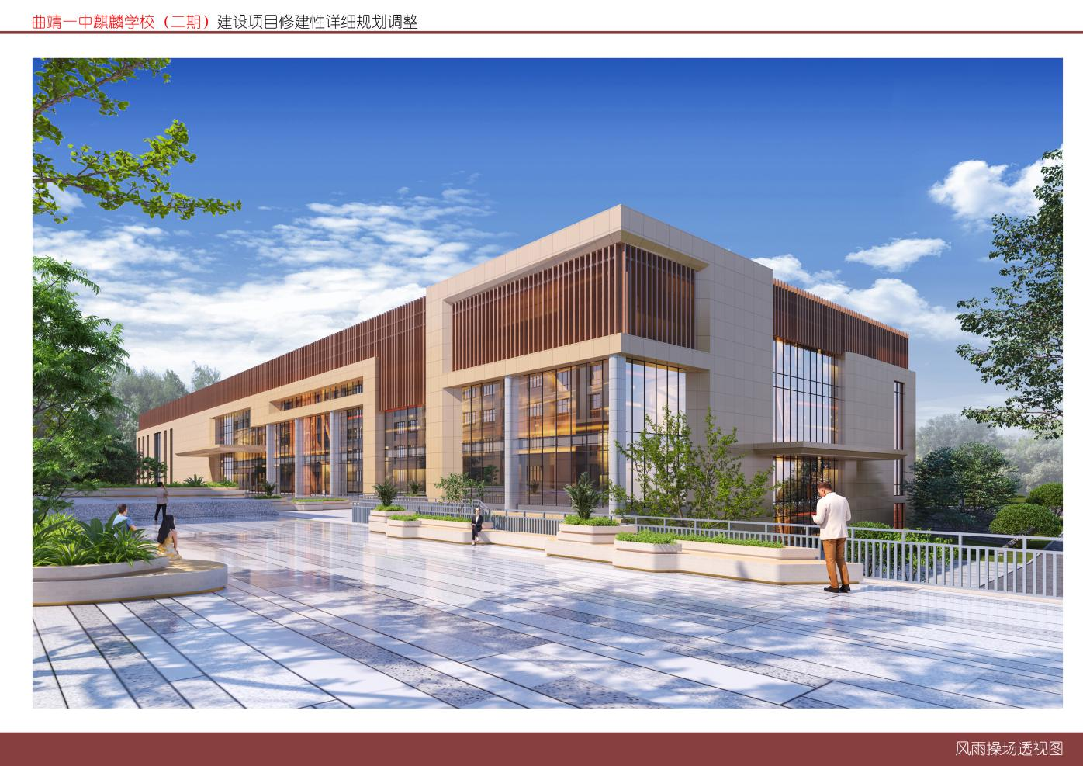

宿舍楼效果图

